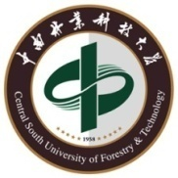

国家林业局生物乙醇研究中心

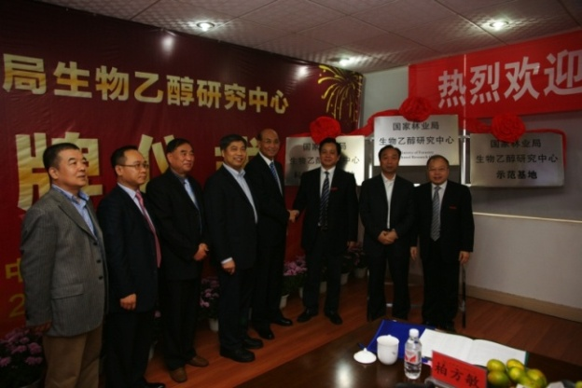
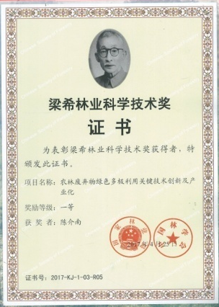
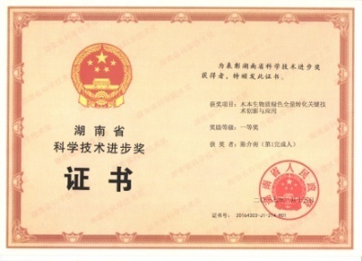
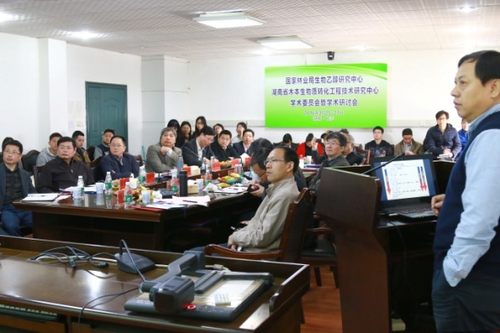
中 南 林 业 科 技 大 学
国家林业局生物乙醇研究中心是在中南林业科技大学生物资源环境研究所（原生物环境科学与技术研究所）的基础上建立的以生物化学工程为基础、生物质能源与材料开发应用为导向的“跨学科、开放型、国际化”研究平台，拥有一流的装备和人才，与美国佛罗里达大学（University of Florida）（生物技术研究中心、生物能源研究中心、水土科学研究中心）、美国农业部林产品实室（USDA Forest Products Lab）、美国纽约州立大学（State University of
New York）环境科学与林学院、加拿大Waterloo大学、日本弘前大学（Hirosaki University）北日本新能源研究所、日本富山大学（University of Toyama）工学部等建立了友好合作关系，并与中国科学院（过程所、广州能源所、上海高研院）和中国林科院（木材所、林化所）等互利合作，具备良好的软硬条件支撑。
中心负责人陈介南博士于1987年秋自中国林科院赴美留学，在佛罗里达大学获得生物技术（分子生物学/生物工程）硕士学位和环境工程（纳米生物技术/材料工程）博士学位，在佛罗里达大学/国家科学基金会纳米颗粒工程研究中心从事环境纳米生物技术研究多年，承担过美国能源部、农业部、国家科学基金会的重点课题。佛罗里达大学在生物能源（特别是木质纤维生物转化燃料乙醇）方面取得了世界领先的成就。2005年，陈介南博士回国服务，在中南林业科技大学组建了生物质
国家林业局孙扎根副局长为中心揭牌
中心成果获梁希林业科学技术一等奖
中心在引进美国世界领先的木质纤维乙醇技术基础上进行了再创新和国产化，建立了国内领先、国际先进的木质纤维乙醇生物共转化技术体系。同时，在木质资源全量绿色循环利用（特别是生物质功能材料、生物质健康产品、生物质生态肥料等高附加值副产品开发）方面取得了突破性进展，获得湖南省科学技术进步一等奖1项（2016），梁希林业科学技术奖一等奖1项（2017）。团队在不断加强基础研究和技术储备的同时，加速进行应用开发和产业化，逐步发挥厚积薄发的优势。
中心成果获湖南省科技进步奖一等奖
中心学术委员会联合主席、中科院广州能源所所长马隆龙研究员来中心做学术报告
能源与材料研究团队，主持或参与国家自然科学基金、948、863、科技支撑、重大专项、国际科技合作专项、湖南省科技重大专项等30多个。

